**“AD CONJUNTOS RESIDENCIALES”**

**JHOLMAN DANIEL PUERTA MARIN**

**ALEXIS MURILLO LOPEZ**

**SERVICIO NACIONAL DE APRENDIZAJE (SENA)**

**ANILISIS Y DESARROLLO DE SISTEMAS DE INFORMACION**

**MEDELLIN 2020**

**CONTENIDO**

1. INTRODUCCION 3

2. DESCRIPCION 4

2.1 PLANTAMIENTO DEL PROBLEMA 4

2.2 TITULO DEL PROYECTO 5

2.3 JUSTIFICACION 5

3. OBJETIVOS 6

3.1 OBJETIVO GENERAL 6

3.2 OBJETIVO ESPECIFICOS 6

4. MARCO TEORICO 7

5. REQUERIMIENTOS 8

5.1 FUNCIONALES 8

5.2 NO FUNCIONALES 11

6. DIAGRAMAS Y BASE DE DATOS 12

6.1. CASOS DE USO 13

6.2. ENTIDAD RELACIONAL 14

6.3. RELACIONAL 15

6.4. DISEÑO BASE DE DATOS 16

6.5. DISEÑO GLOBAL 17

6.6 VENTANA DE ADMINISTRADOR 21

6.7 VENTANA DEL PORTERO 29

6.8 VENTANA DEL INQUILINO 35

7. CRONOGRAMA 41

8. BIBLIOGRAFIA 42

# INTRODUCCION

A lo largo de los años, las unidades residenciales siempre han trabajado con cuadernos en los que se anotan los datos de las personas que viven en cada apartamento, entre otra información; ya que muchas unidades residenciales no han automatizado esta función. Este programa sirve para saber información general de unidades residenciales, como la cantidad de personas que hay en una unidad; ayuda a saber cuántas personas hay por apartamento, y también saber cuántos apartamentos hay disponibles y cuales están disponibles.

Se podrá ver si el apartamento está a la venta, si hay mascotas en el apartamento, ya que en la mayoría de unidades trabajan todo con papeles y para los porteros es mucho más complicado tener esa información, ya que es mucho más es desorden y pueden ocurrir muchos inconvenientes.

Entonces, haciendo uso de esta aplicación se brinda una herramienta tecnológica que permita el proceso de automatización de las distintas funciones realizadas por los actores participantes en la gestión de información de unidades residenciales; conllevando a que haya un más rápido y fácil acceso a la información, y un mejor control de las actividades que en una unidad residencial se requiera realiza.

# DESCRIPCION

## 2.1 PLANTAMIENTO DEL PROBLEMA

Normalmente en las administraciones de las unidades residenciales se concreta un cuaderno con información de los residentes de la unidad, esto puede generar problemas porque buscar un residente puede ser complicado y tardío y no solo eso, también se puede requerir información acerca de un vehículo en el parqueadero la cual también sería una tarea que se puede demorar mientras se busca en un cuaderno con la información, este es un problema que ha estado pasando durante los últimos años, a pesar de que se ha mejorado a lo largo de los años todavía hay administraciones que no han mejorado dicho problema.

En algunas administraciones de conjuntos residenciales el proceso administrativo que se realiza puede llegar a ser tardío mientras se busca la información que se necesita o tiene que recurrir a contactarse con otros empleados para solicitar la información deseada.

## 2.2 TITULO DEL PROYECTO

**“AD CONJUNTOS RESIDENCIALES”**

## 2.3 JUSTIFICACION

Muchos de los softwares para la gestión de información en unidades residenciales se basan solamente en la administración y no en tener funcionalidades para los residentes de la unidad residencial o para aquellos que están interesados en vivir en una, también se ha visto que muchos de estos aplicativos para unidades residenciales no están en Medellín que es una de las ciudades que más cuenta con unidades residenciales.

Este aplicativo surge por la necesidad de crear un sistema menos anticuado que el que se utiliza normalmente en las unidades residenciales y más automatizado con un manejo fácil para las personas encargadas de gestionar la información de la unidad residencial

Este software busca la manera de facilitar el proceso de la gestión de información en unidades residenciales y así evitar inconvenientes y retraso al momento de consultar la información que sea requerida en ese momento

El software mantendrá la información actualizada de cada inquilino, información de los propietarios, reducirá el tiempo de respuesta para los servicios de la unidad tales como el servicio de parqueadero, prestación de bienes o el servicio de piscina si la unidad residencial lo requiere. Eliminará el doble trabajo que pueden llegar a hacer los trabajadores de la unidad residencial, reducirá errores que se pueden llegar a cometer y disminuirá algunos costos como puede ser el servicio de papelería.

# 3. OBJETIVOS

## 3.1 OBJETIVO GENERAL

Desarrollar un aplicativo para la organización de información en unidades residenciales y optimizar las labores de los diferentes empleado e inquilinos de la unidad residencial.

## 3.2 OBJETIVO ESPECIFICOS

* Optimizar la información utilizada en las unidades residenciales para así tener un mejor manejo de la información y ser más intuitiva y fácil a la hora de realizar las labores pertinentes con esa información.
* Diseñar un aplicativo que optimice las funcionalidades principales de los porteros en las unidades residenciales y de esta manera hacer que esa labor sea más fácil de manejar.
* Implementar una ventana en la cual los inquilinos también puedan interactuar con el ingreso de su información y también optimizar las funciones que se tienen que cumplir como inquilino de la unidad residencial.

# 4. MARCO TEORICO

**Aplicación Web**

Una aplicación web es una herramienta en la cual cualquier persona puede ingresar desde cualquier navegador web (o uno en específico si la aplicación lo requiere) ya sea desde internet o desde un servidor local, allí es donde se brinda toda la información y las funcionalidades que ofrece una aplicación web.

**Interfaz Grafica**

Una interfaz grafica se refiere a el apartado visual de cada ventana de la aplicación web, toda aplicación web tiene interfaces gráficas, dependiendo de la aplicación estas interfaces puede variar tanto en su apartado visual como en su funcionalidad.

**Php**

Php es un lenguaje de programación el cual es muy utilizado para el desarrollo de aplicaciones web que va junto con HTML (Lenguaje de marcado), Php en su mayoría es utilizado para programar toda la parte lógica de una aplicación web como puede ser un inicio de sesión, un registro, una consulta, etc. HTML ya seria la parte de diseño estático que brinda el apartado visual de la aplicación.

**MySQL**

MySQL es un sistema de gestión de bases de datos la cual es utilizada para crear una base de datos, una base de datos es una colección de información que puede ser grande o pequeña y es de mucha utilidad para guardar grandes cantidades de información en un sitio seguro.

MySQL es uno de los sistemas de gestión de bases de datos mas utilizados a nivel global por su fácil manejo del sistema, también por su alto rendimiento y por su seguridad.

Los términos antes mencionados se utilizarán en la aplicación ya que por ejemplo la aplicación esta pensada en ser una aplicación web que tendrá diferentes interfaces gráficas y se utilizará el lenguaje de programación PHP para la realización de la aplicación junto con HTML para el diseño de interfaces y la base de datos MySQL para almacenar toda la información requerida para la aplicación.

# 5. REQUERIMIENTOS

Los requerimientos funcionales y no funcionales en el aplicativo web “AD Conjuntos Residenciales” varían según el rol que tenga el usuario sin embargo hay algunos roles que comparten funcionalidades dentro de la aplicación.

## 5.1 FUNCIONALES

**Administrador:**

* El sistema lo enviara a la ventana de inicio de sesión luego de presionar el botón “Iniciar Sesión”.
* El usuario ingresara los datos en el sistema para iniciar sesión.
* Al ingresar al apartado de “Consultar información de inquilinos y/o propietarios” el sistema mostrara en pantalla toda la información de los inquilinos y propietarios.
* Al seleccionar el botón de “Editar” el sistema permitirá al usuario modificar el registro seleccionado.
* Al seleccionar el botón de “Eliminar” el sistema permitirá al usuario eliminar el registro seleccionado.
* Al ingresar al apartado de “Consultar información del personal de trabajo” el sistema mostrara en pantalla toda la información del personal de trabajo.
* Al ingresar al apartado de “Ver apartamento para alquilar” el sistema mostrara en pantalla toda la información de los apartamentos disponibles para ser alquilados.
* Al ingresar al apartado de “Ver apartamento para la venta” el sistema mostrara en pantalla toda la información de los apartamentos disponibles para ser vendidos.
* Al ingresar al apartado de “Ver apartamento arrendados” el sistema mostrara en pantalla toda la información de los apartamentos que ya han sido arrendados.
* Al ingresar al apartado de “Consultar información del parqueadero” el sistema mostrara en pantalla toda la información del parqueadero.

**Portero:**

* El sistema lo enviara a la ventana de inicio de sesión luego de presionar el botón “Iniciar Sesión”.
* El usuario ingresara los datos en el sistema para iniciar sesión.
* Al ingresar al apartado de “Consultar información de inquilinos” el sistema mostrara en pantalla toda la información de los inquilinos.
* Al ingresar al apartado de “Consultar información del personal de trabajo” el sistema mostrara en pantalla toda la información del personal de trabajo.
* Al ingresar al apartado de “Consultar información del parqueadero” el sistema mostrara en pantalla toda la información del parqueadero.
* Al ingresar al apartado de “Minuta” el sistema deberá proporcionar una vista intuitiva para las funcionalidades del portero.

**Inquilino:**

* El sistema lo enviara a la ventana de inicio de sesión luego de presionar el botón “Iniciar Sesión”.
* El usuario ingresara los datos en el sistema para iniciar sesión.
* El usuario tendrá disponible un formulario para ingresar los datos de la vivienda al ingresar al apartado de “Llenar información de la vivienda”
* Al ingresar al apartado de “Información personal” el sistema le mostrara una ventana con la información personal del usuario ingresado.
* Al ingresar al apartado de “Ver apartamento para alquilar” el sistema mostrara en pantalla toda la información de los apartamentos disponibles para ser alquilados.
* Al ingresar al apartado de “Ver apartamento para la venta” el sistema mostrara en pantalla toda la información de los apartamentos disponibles para ser vendidos.
* El sistema mostrara un formulario para reservar el salón al ingresar al apartado de “Reservar Salón”.
* El usuario podrá pagar su arrendamiento al ingresar en “Pagar arrendamiento” y allí el sistema le mostrará un formulario intuitivo para realizar dicho proceso.

## 5.2 NO FUNCIONALES

**Administrador:**

* El sistema verificara que los datos ingresados para el inicio de sesión sean correctos.
* El sistema realizara la consulta a la base de datos realizada por el usuario.
* El sistema debe proporcionar mensajes de error intuitivo para el usuario.

**Portero:**

* El sistema verificara que los datos ingresados para el inicio de sesión sean correctos.
* El sistema realizara la consulta a la base de datos realizada por el usuario.
* El sistema debe proporcionar mensajes de error intuitivo para el usuario.
* El tiempo al ser ingresado un registro en la minuta no deberá pasar los 3 segundos.

**Propietario:**

* El sistema verificara que los datos ingresados para el inicio de sesión sean correctos.
* El sistema realizara la consulta a la base de datos realizada por el usuario.
* El sistema debe proporcionar mensajes de error intuitivo para el usuario.

**Inquilino:**

* El sistema verificara que los datos ingresados para el inicio de sesión sean correctos.
* El sistema realizara la consulta a la base de datos realizada por el usuario.
* El sistema debe proporcionar mensajes de error intuitivo para el usuario.
* El sistema mostrara la opción de “Imprimir recibo” al ingresar los datos en el formulario de “Pagar arrendamiento”.

# 6. DIAGRAMAS Y BASE DE DATOS

En este proyecto se diseñaron tres diagramas para la realización del proyecto los cuales son: Diagrama de casos de uso, Diagrama entidad relación, Diagrama relacional.

## 6.1. CASOS DE USO

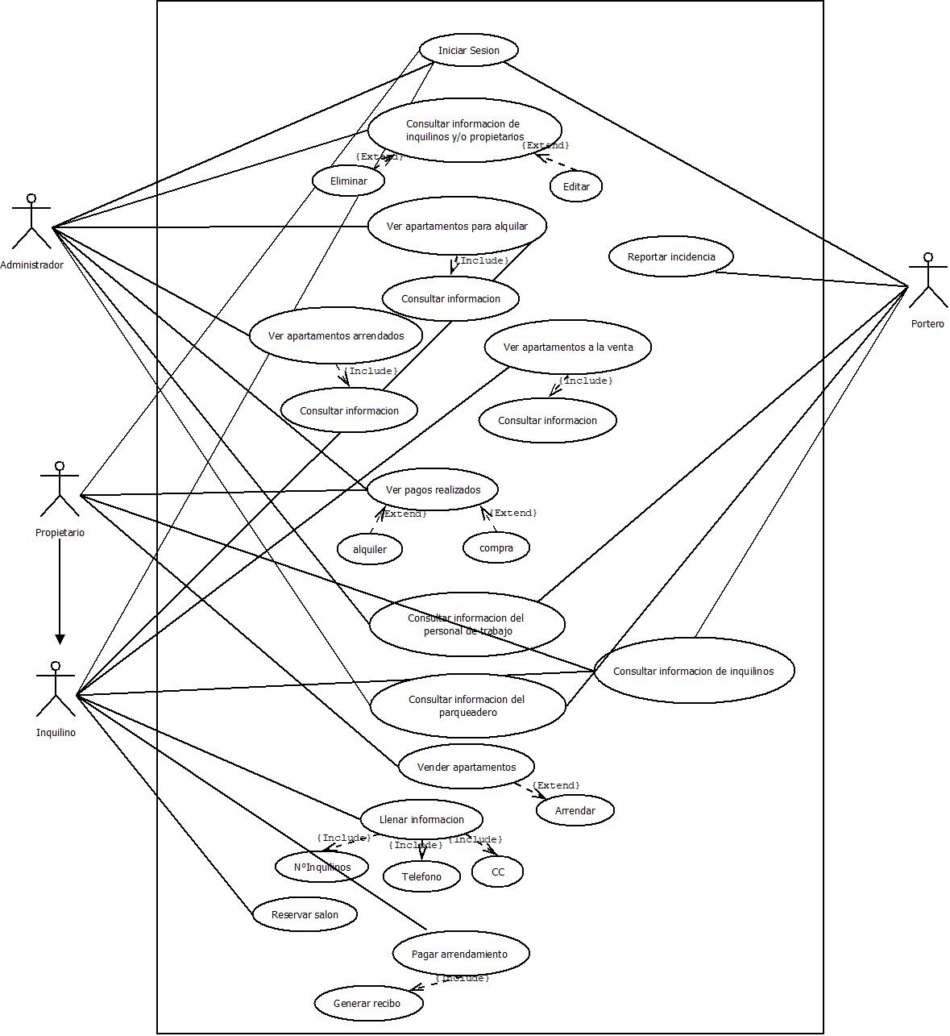

**Figura casos de uso**

## 6.2. ENTIDAD RELACIONAL

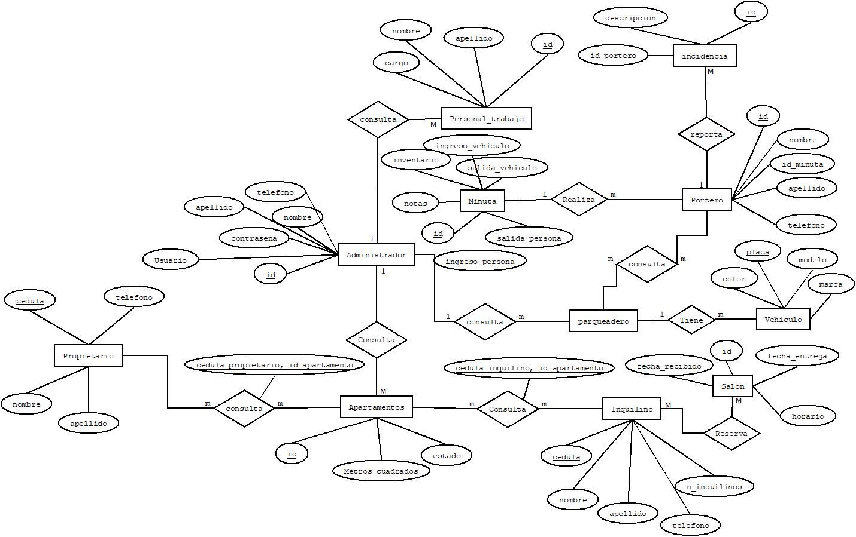

**Figura de diagrama entidad relación**

## 6.3. RELACIONAL

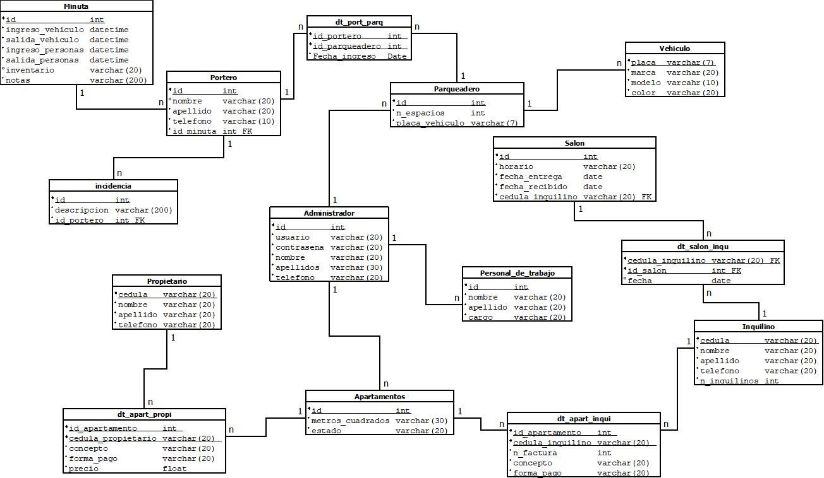

**Figura diagrama relacional**

## 6.4. DISEÑO BASE DE DATOS

El diseño de la base de datos para el proyecto esta basado completamente en el modelo relacional y ya una vez implementado dentro de nuestro motor de bases de datos que en este caso es MySQL con la interfaz grafica de phpmyadmin se vería de la siguiente manera:

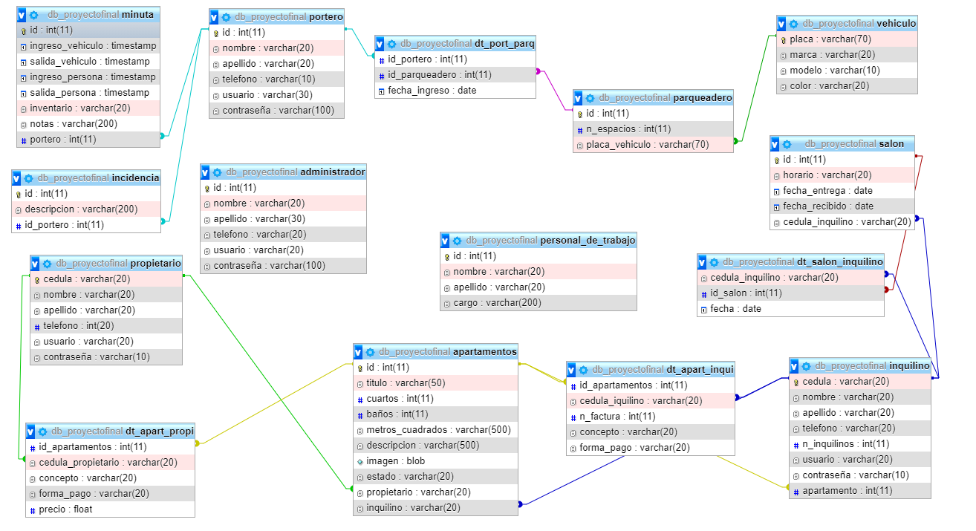

## 6.5. DISEÑO GLOBAL

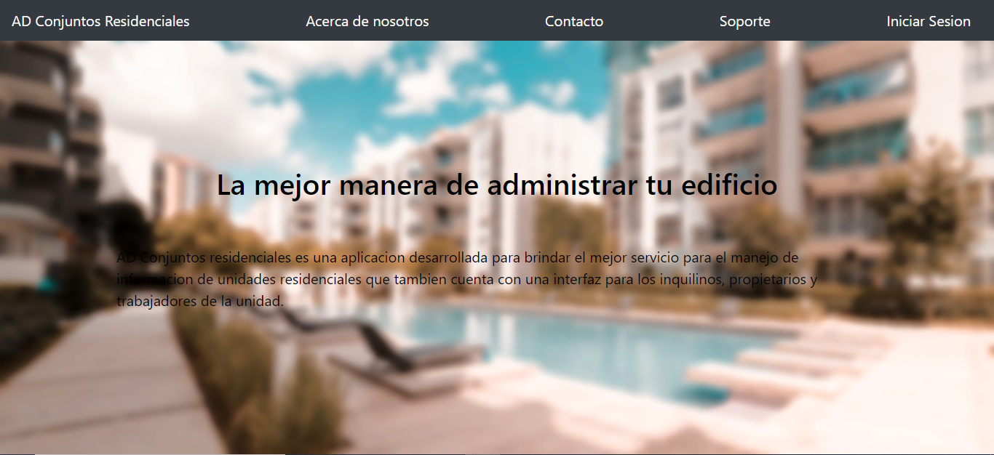

Esta seria la primera ventana que se vería al ingresar a el aplicativo web en la cual se visualiza diferentes vínculos incluido el del inicio de sesión.

**Inicio de sesión**

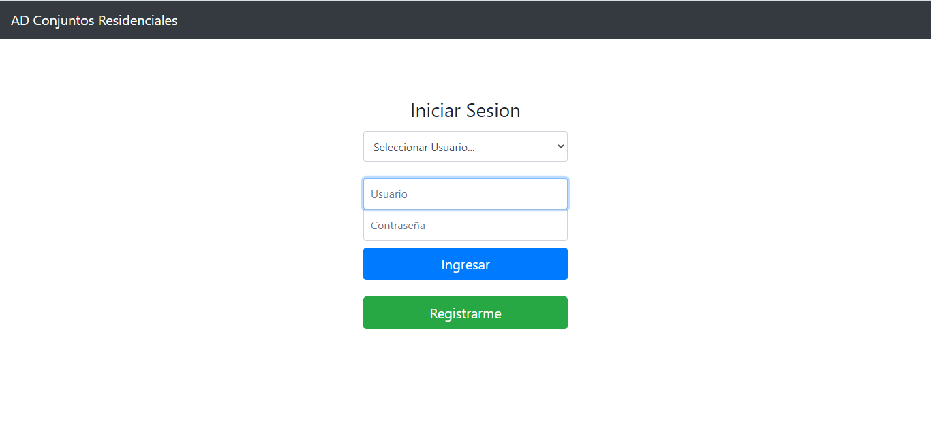

Ventana en la cual los diferentes usuarios del sistema pueden ingresar con sus respectivos datos.

**Registro**

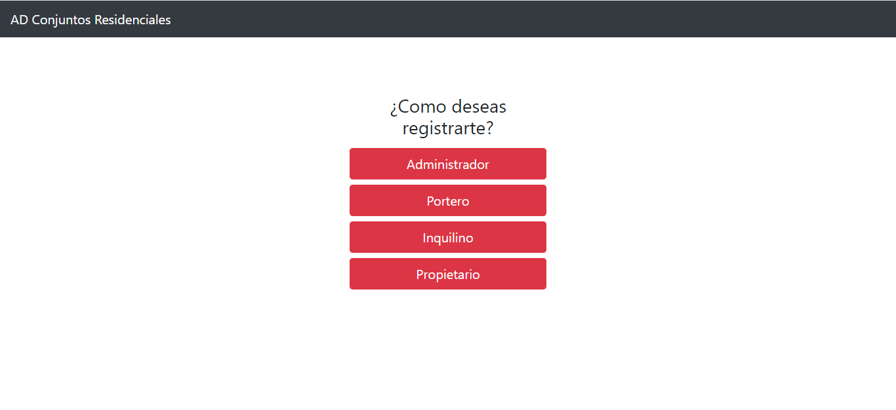

En esta ventana el sistema le mostrara los diferentes roles con los que se puede registrar el usuario dentro de la aplicación.

**Verificación**

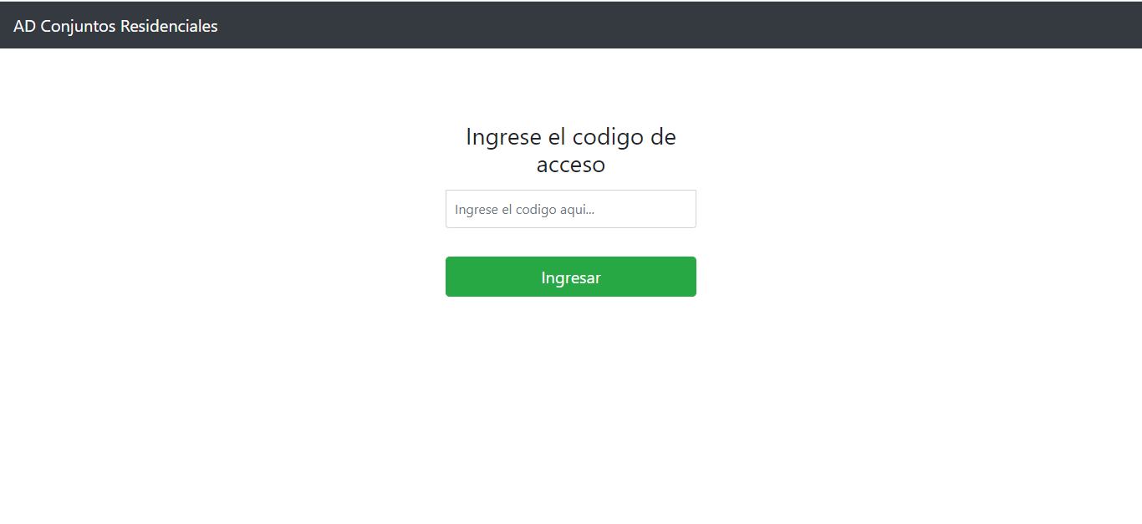

En caso de que el usuario se registre como administrador el sistema le pedirá un código de acceso para los usuarios administradores y porteros del sistema, este código de acceso se les proporcionara a los administradores y porteros.

## 6.6 VENTANA DE ADMINISTRADOR

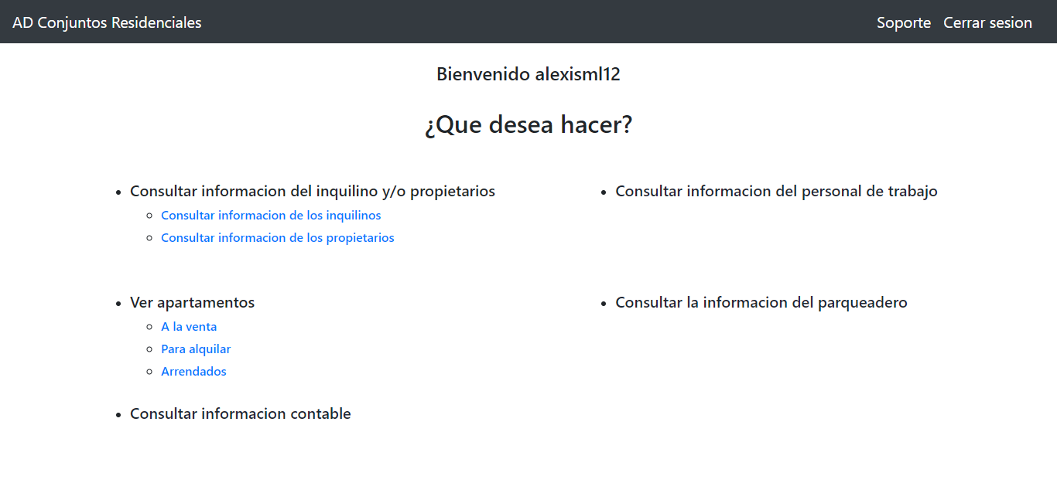

Al iniciar sesión como administrador el sistema le mostrara una ventana la cual contiene todas las funcionalidades del administrador.

**Funcionalidades administrador**

**Consultar información de los inquilinos**

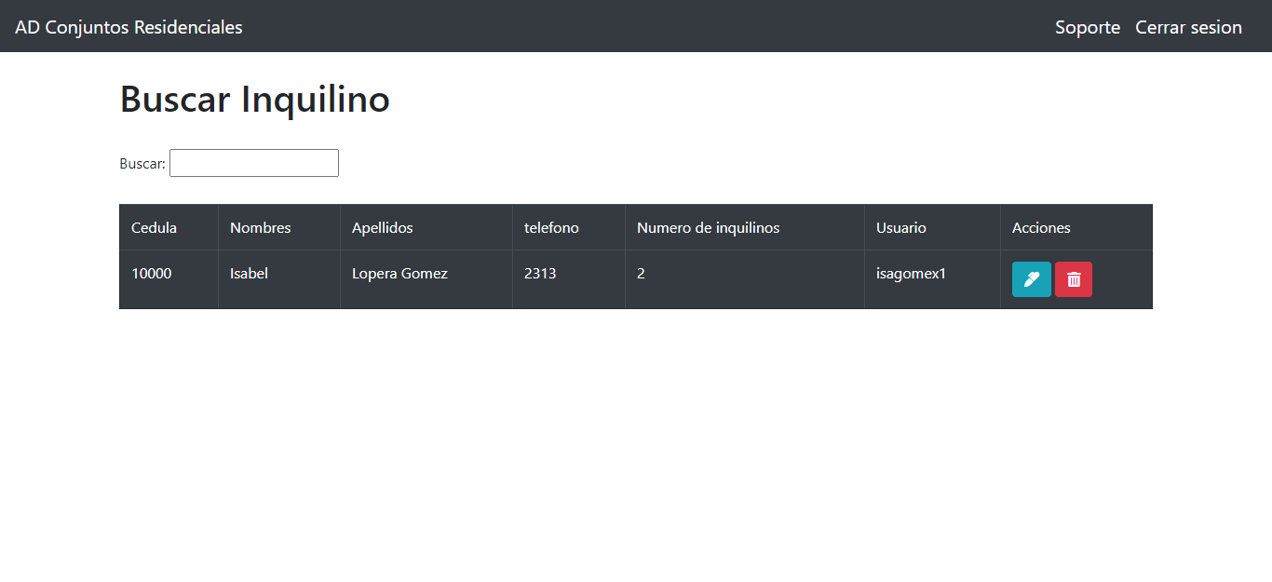

En esta ventana el administrador podrá consultar la información de todos los inquilinos registrados en la unidad residencial y también podrá eliminar o editar el registro de los inquilinos.

**Consultar información de los propietarios**

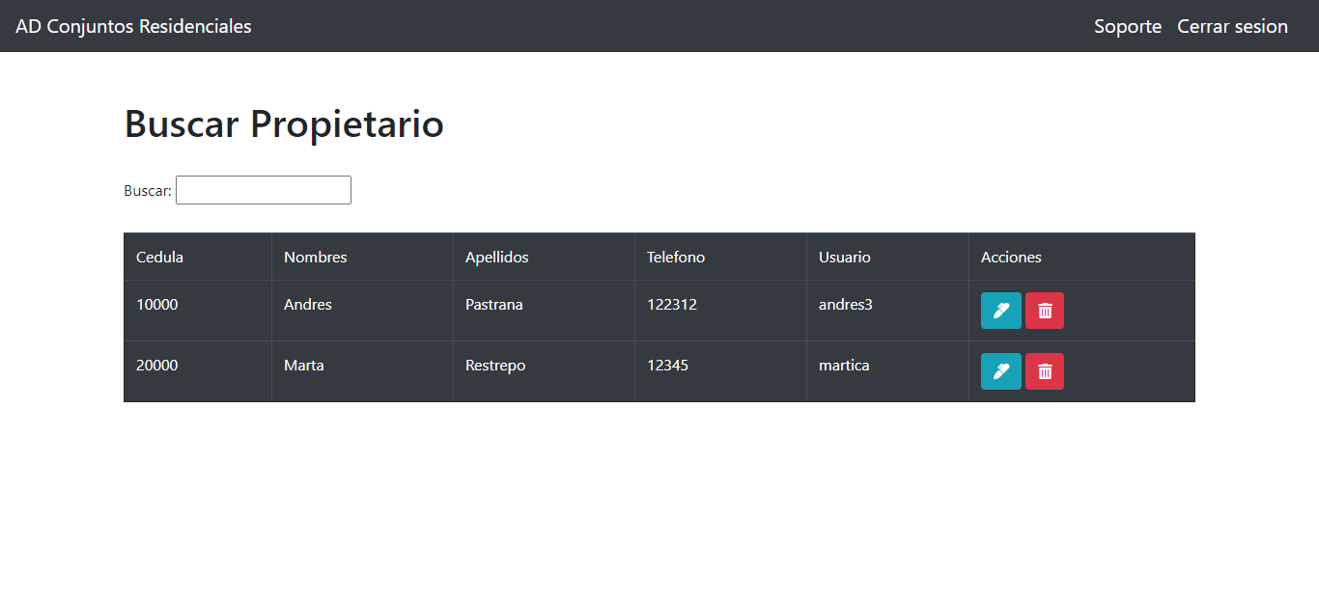

En esta ventana el administrador podrá ver toda la información de los propietarios de apartamentos en la unidad residencial y podrá eliminar o editar la información de los propietarios.

**Buscar personal de trabajo**

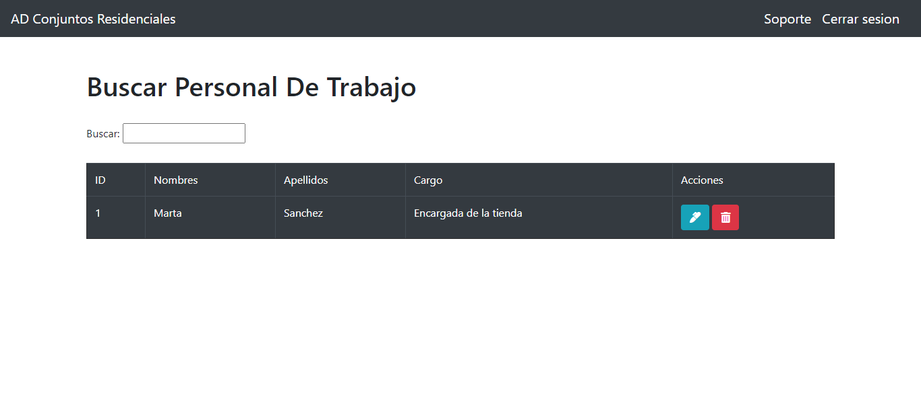

En esta ventana el administrador podrá ver la información del personal de trabajo de la unidad residencial y podrá eliminar o editar la información.

**Consultar información del personal del parqueadero**

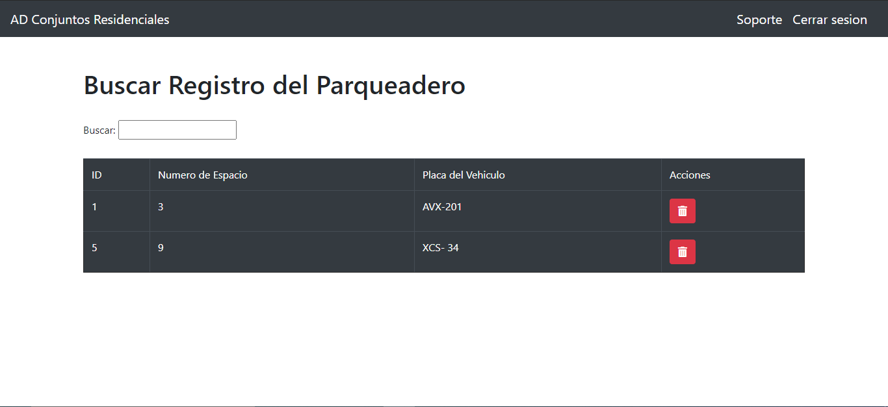

En esta venta el administrador podrá ver el registro de los vehículos que están en el parqueadero y podrá eliminar los registros del parqueadero si es necesario.

**Consultar apartamentos a la venta**

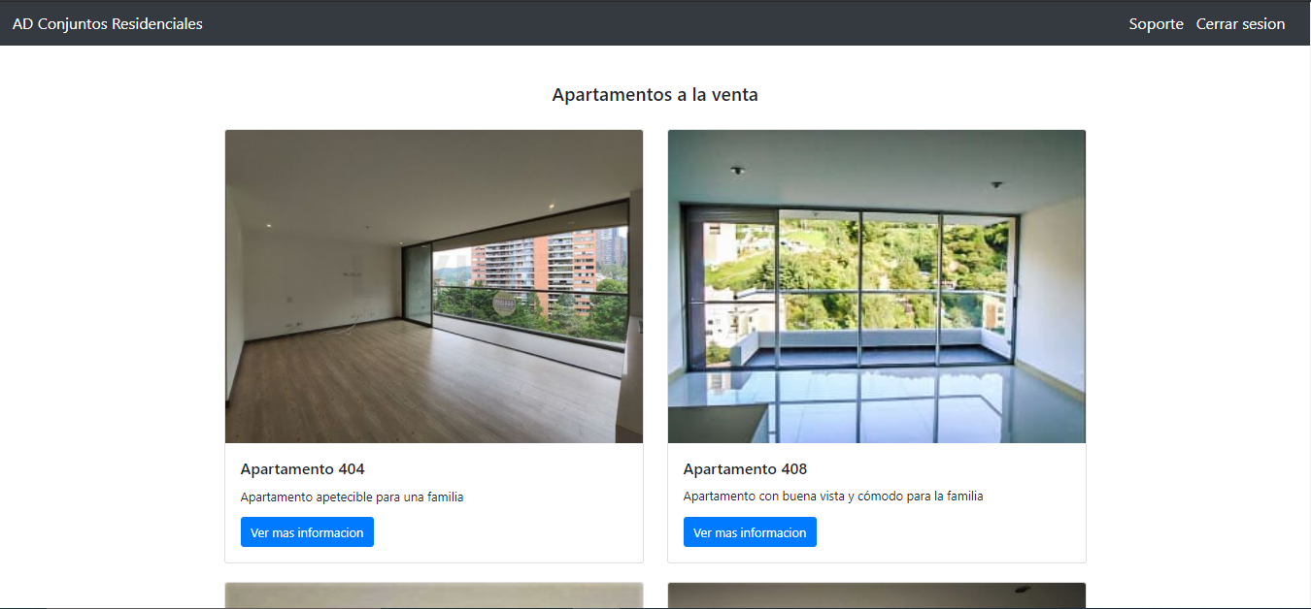

En esta venta el administrador podrá ver la información de los apartamentos a la venta y podrá ver toda la información relacionada con el apartamento al presionar el botón “Ver más información”.

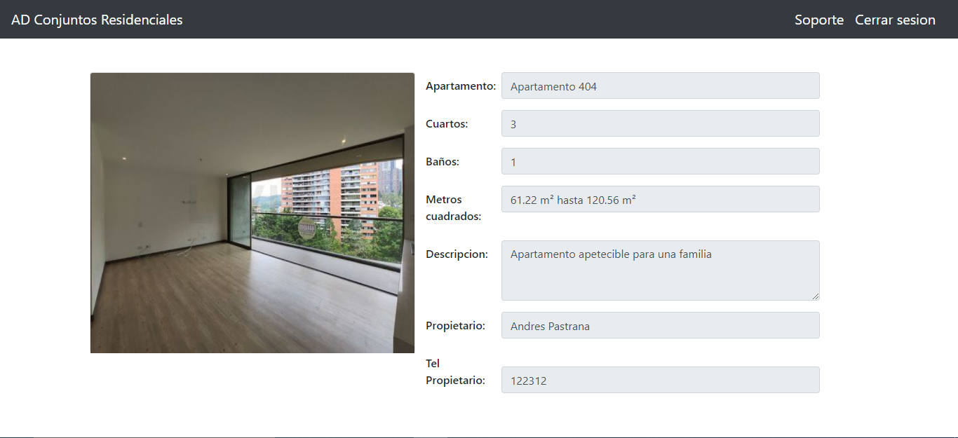

**Consultar apartamentos en arrendamiento**

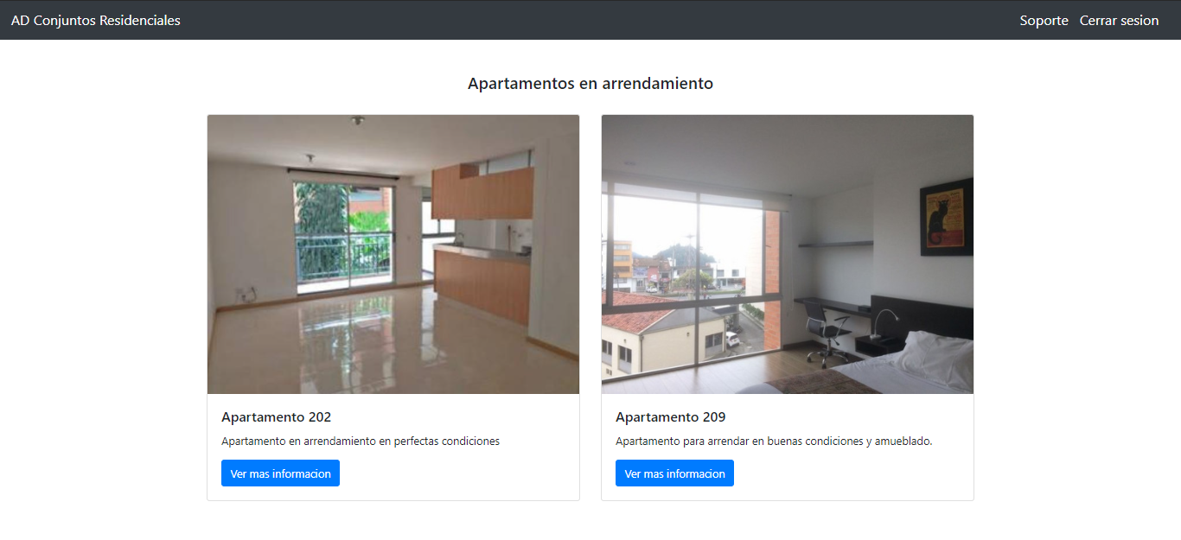

En esta venta el administrador podrá ver la información de los apartamentos en arrendamiento y podrá ver toda la información relacionada con el apartamento al presionar el botón “Ver más información”.

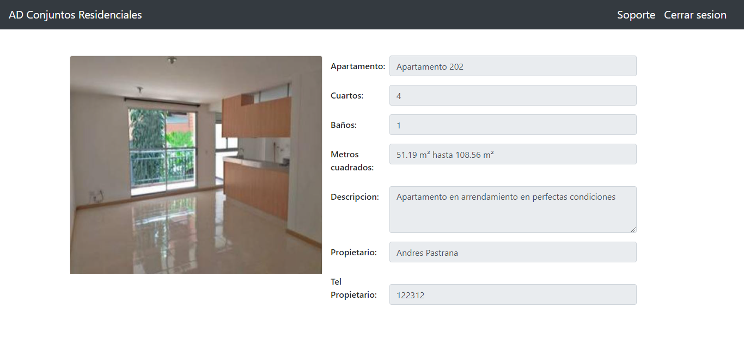

**Consultar apartamentos arrendados**

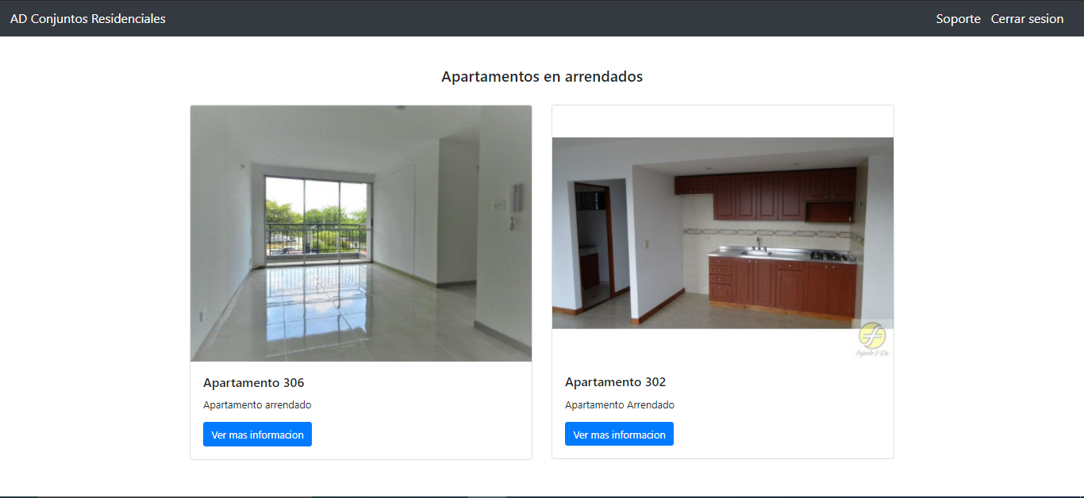

En esta venta el administrador podrá ver la información de los apartamentos arrendados y podrá ver toda la información relacionada con el apartamento al presionar el botón “Ver más información”.

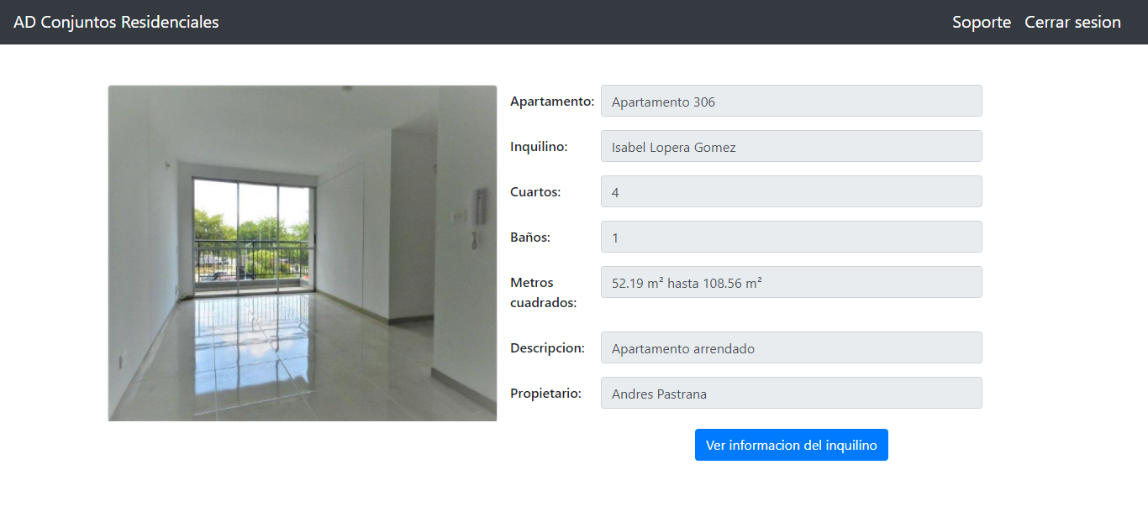

## 6.7 VENTANA DEL PORTERO

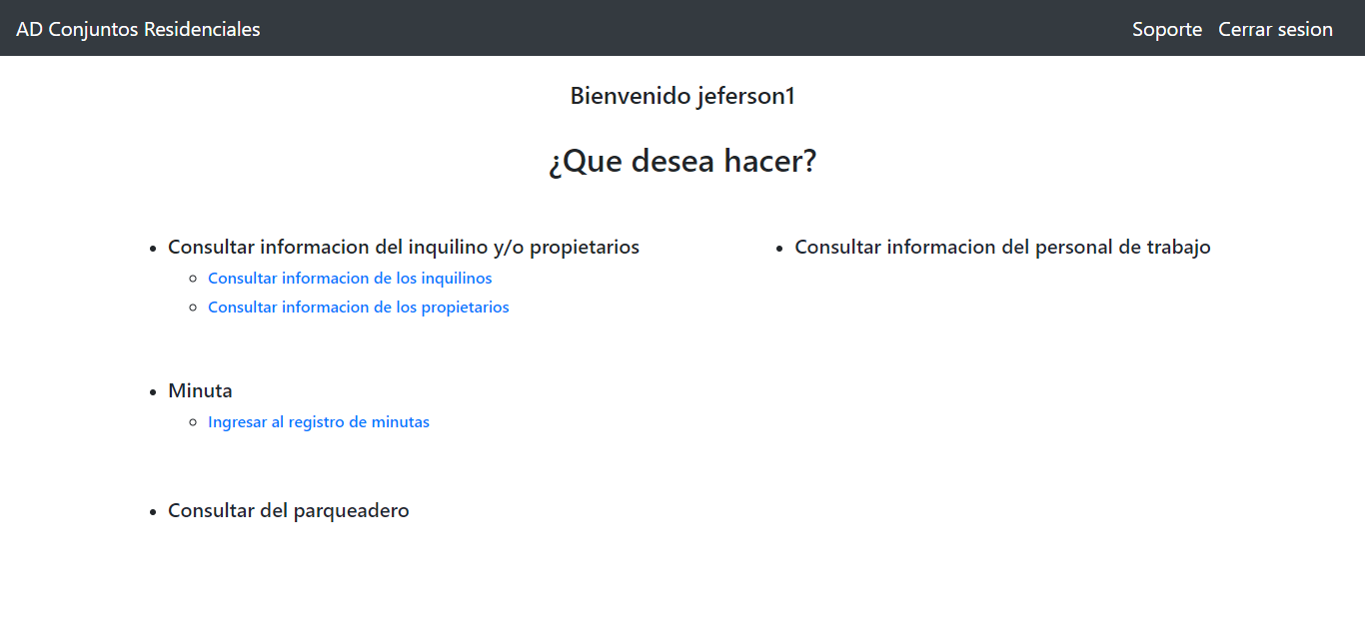

Al iniciar sesión como portero el sistema le mostrara una ventana la cual contiene todas las funcionalidades del portero

**Funcionalidades administrador**

**Consultar información de los inquilinos**

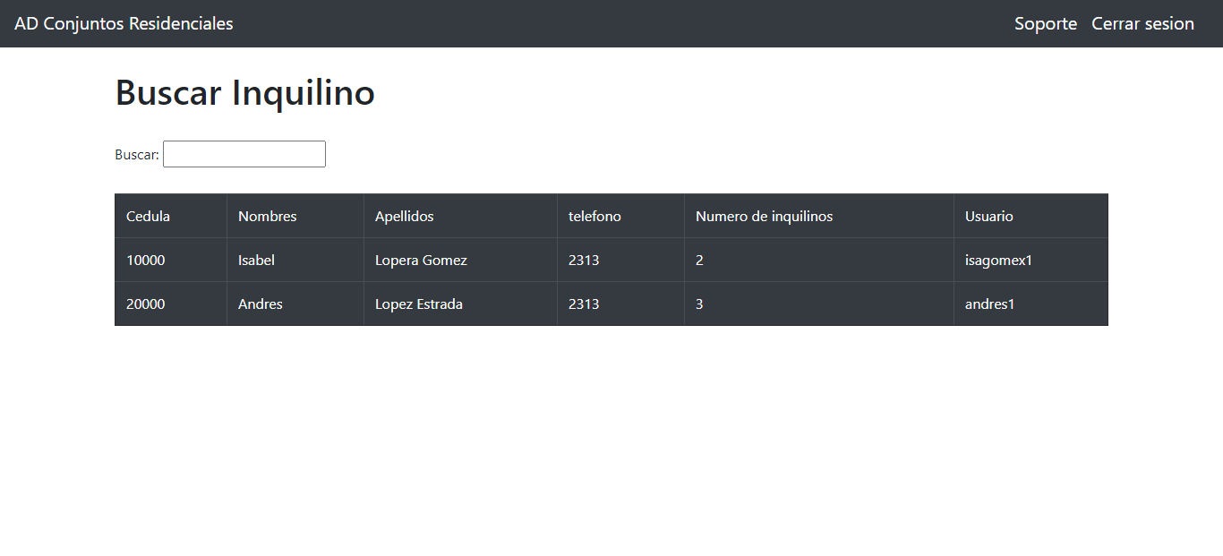

En esta ventana el portero podrá consultar la información de todos los inquilinos registrados en la unidad residencial.

**Consultar información de los propietarios**

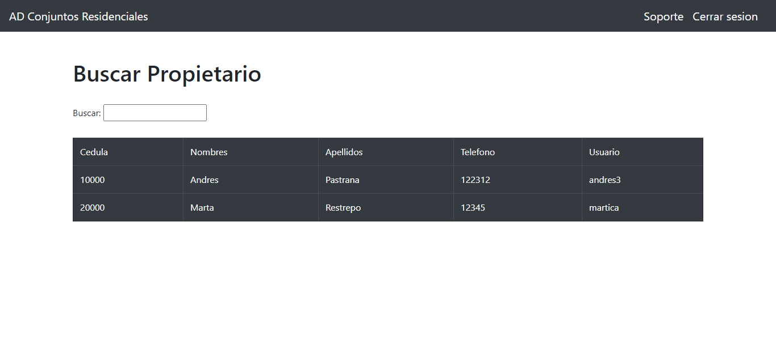

En esta ventana el portero podrá ver toda la información de los propietarios de apartamentos en la unidad residencial.

**Buscar personal de trabajo**

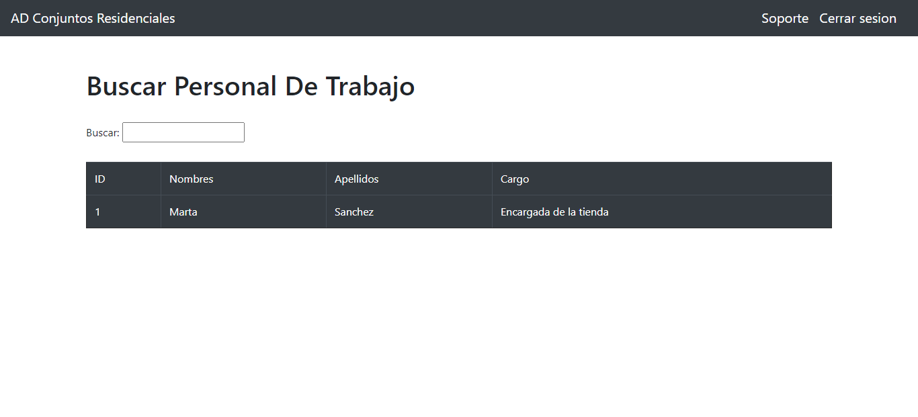

En esta ventana el portero podrá ver la información del personal de trabajo de la unidad residencial.

**Consultar información del personal del parqueadero**



En esta venta el portero podrá ver el registro de los vehículos que están en el parqueadero y podrá eliminar los registros del parqueadero si es necesario.

**Minuta**

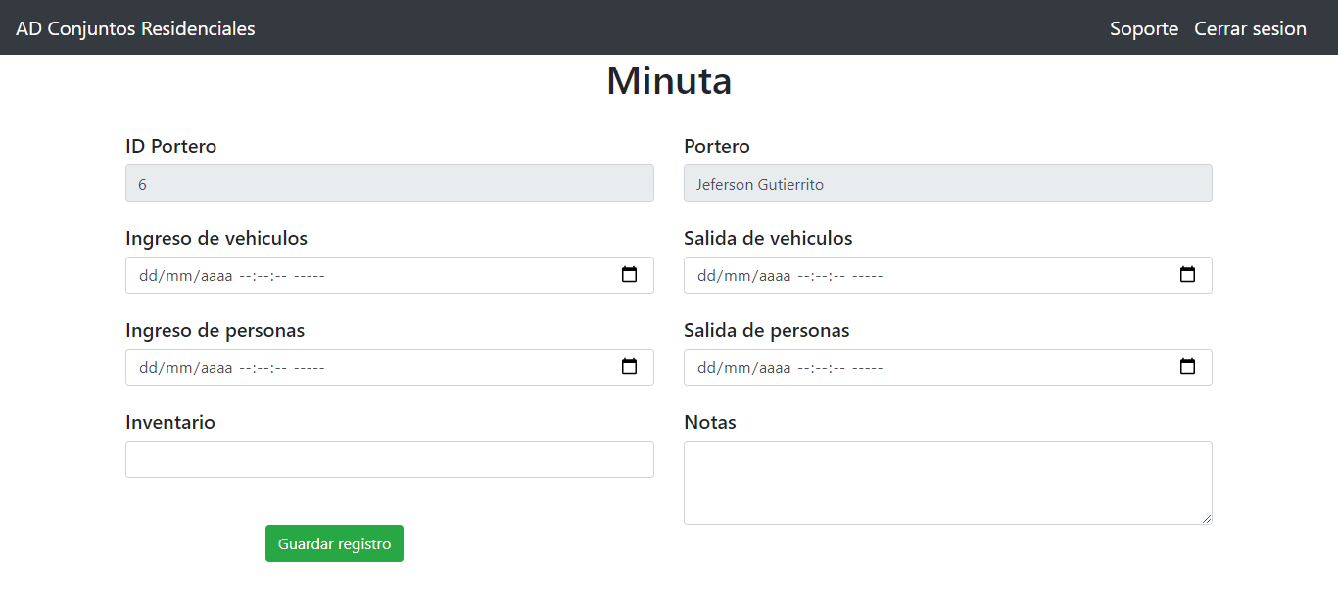

En esta ventana el portero podrá ingresar el registro de la minuta y esta información se guardará junto con la identificación del portero que realizo el registro.Si el portero desea revisar el registro de minutas y/o editar un registro podrá acceder a “registro de minutas”

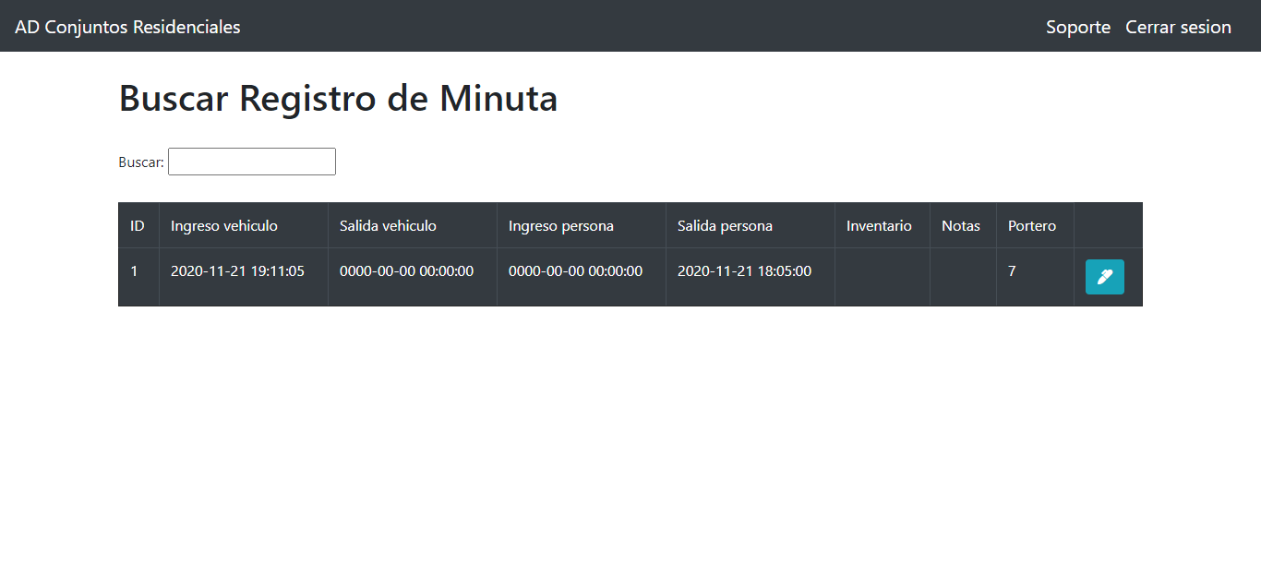

## 6.8 VENTANA DEL INQUILINO

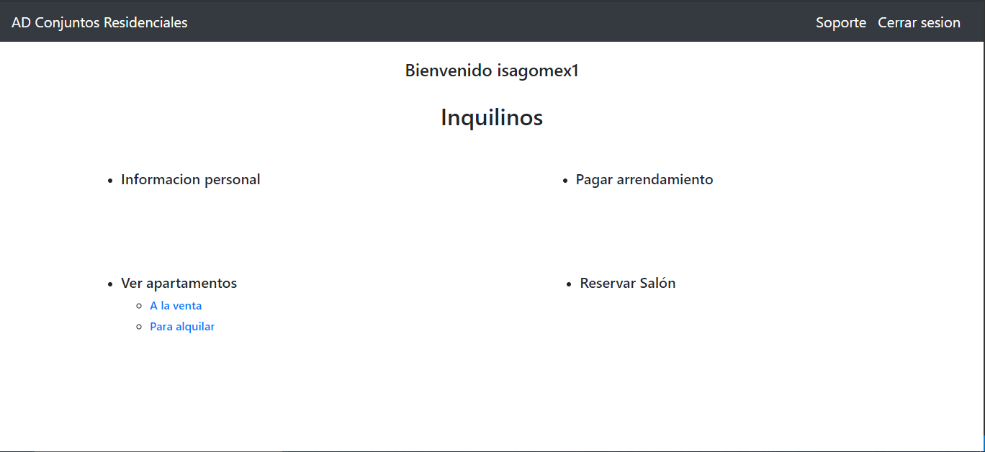

**Funcionalidades inquilino**

**Consultar información personal**

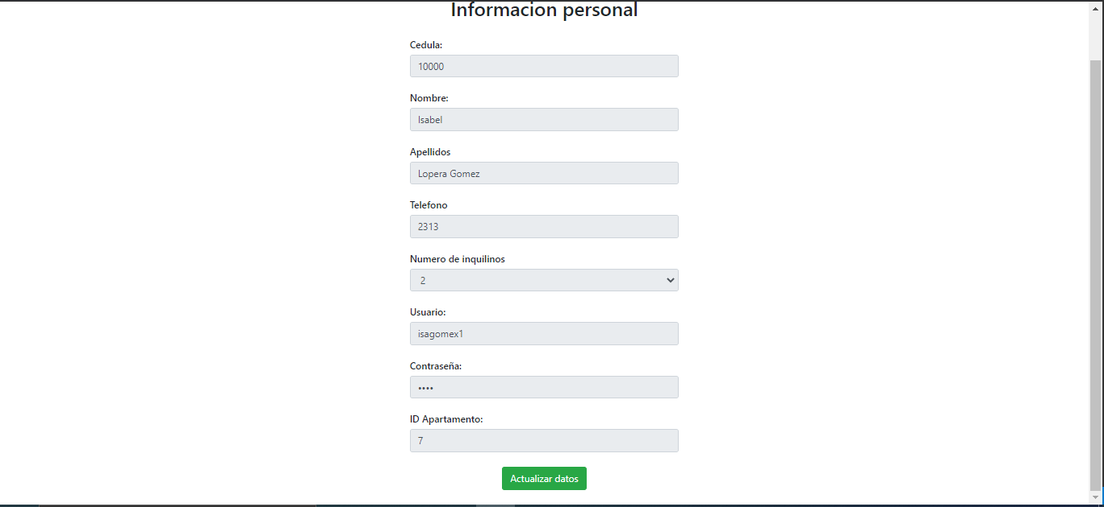

En esta ventana el inquilino podrá ver su información personal y actualizarla de ser necesario.

**Consultar apartamentos a la venta**



En esta ventana el inquilino podrá ver la información de los apartamentos a la venta y podrá ver toda la información relacionada con el apartamento al presionar el botón “Ver más información”.



**Consultar apartamentos en arrendamiento**



En esta ventana el inquilino podrá ver la información de los apartamentos en arrendamiento y podrá ver toda la información relacionada con el apartamento al presionar el botón “Ver más información”.



**Consultar apartamentos en arrendamiento**

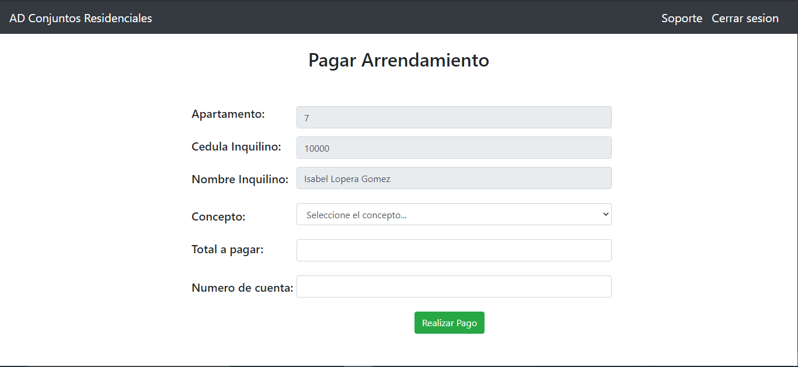

En esta ventana el inquilino podrá pagar su arrendamiento de una manera mas sencilla y rápida.

**Reservar Salón**

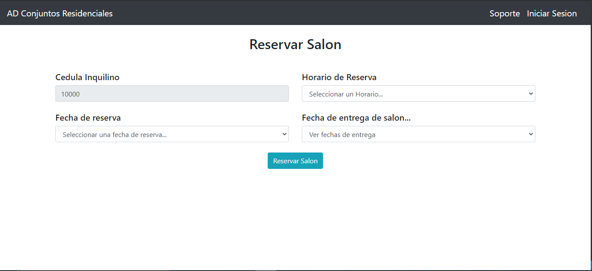

En esta ventana el inquilino podrá reservar el salón de eventos de la unidad residencial.

# 7. CRONOGRAMA

Para la realización del cronograma de el proceso de desarrollo de AD Conjuntos Residenciales se utiliza la herramienta “Trello” ya que brinda una interfaz fácil e intuitiva para la realización de un cronograma, la herramienta de Trello proporciona una interfaz con un calendario en la cual se puede ir agregando las tareas que se tiene pensada para un dial y el plazo de entrega de dicha de tarea.

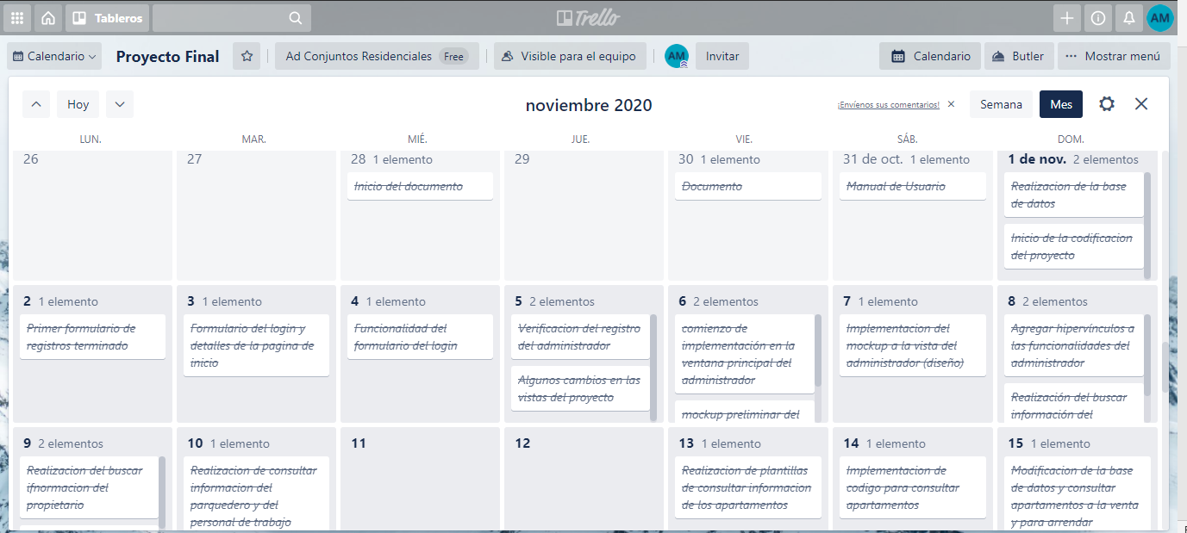

Trello también ofrece una interfaz simulando como un tablero en el cual se pueden agregar una lista de tareas, las tareas que están en proceso y las tareas que están hechas.

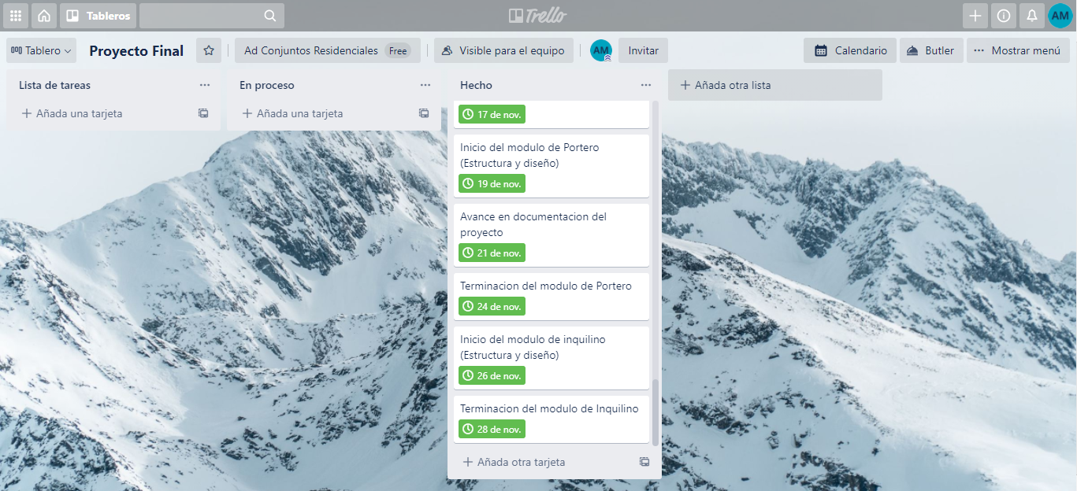

# 8. BIBLIOGRAFIA

-https://www.neosoft.es/blog/que-es-una-aplicacion-web/

-https://www.php.net/manual/es/intro-whatis.php

-https://www.hostinger.co/tutoriales/que-es-mysql/